Уважаемые родители!
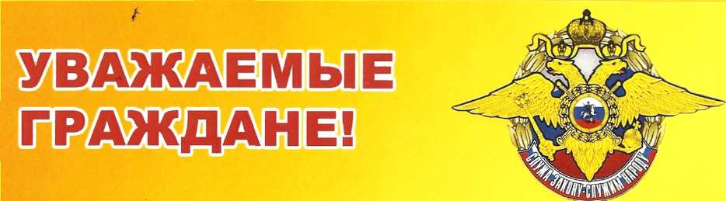
В последнее время участились случаи участия молодежи и несовершеннолетних в несанкционированных массовых акциях, шествиях, пикетированиях, направленных на дестабилизацию ситуации, разжигание межнациональных конфликтов.
Как показывает практика, наиболее часто в массовые мероприятия вовлекается молодежь, в том числе несовершеннолетние.
Помните, что участие в указанных массовых мероприятиях сопряжено с нарушением действующего в Российской Федерации законодательства, последствием чего может быть наступление административно и уголовно – правовых последствий.
Кроме того, Ваш ребенок может стать не только правонарушителем, но и оказаться невольной жертвой действий агрессивно настроенных лиц, провоцирующих граждан на совершение противоправных действий.
В связи с этим, настоятельно просим Вас усилить контроль за времяпровождением Ваших несовершеннолетних детей, исключить их возможное участие в указанных противоправных мероприятиях, провести с ними разъяснительные беседы.
В случае, если Вам стало известно о лицах, склоняющих Ваших детей к совершению противоправных действий, участию в массовых несанкционированных мероприятиях, призывающих к незаконным действиям, просим НЕЗАМЕДЛИТЕЛЬНО сообщать по телефонам:
02; 49 – 31 - 12; 49 – 31 - 13; 49- 31- 92; 49- 33- 95, 49 – 33 - 96

КАЖДЫЙ РОДИТЕЛЬ ДОЛЖЕН ЗНАТЬ:

Лидеры неформальных организаций, пропагандирующих идеи межнациональной розни и экстремизма охотно привлекают в свои ряды несовершеннолетних лиц и молодежь, как наиболее радикально настроенную часть населения.
- Родители несут ответственность за жизнь, здоровье, безопасность и благополучие ребенка, обязаны знать, где и с кем проводит свободное время их несовершеннолетний ребенок, обязаны контролировать времяпровождение своего ребенка. Пребывая на улицах в ночное время, несовершеннолетний может стать жертвой преступления.
- Родители должны знать круг общения несовершеннолетнего. Если у ребенка появились взрослые друзья, он часто без объяснения причин отлучается из дома, у него появляются значительные суммы денег – родители должны выяснить причины.
- Если несовершеннолетний приносит домой листовки с различными призывами, атрибутику неформальных объединений, родители должны серьезно поговорить с ним и разъяснить меру ответственности за участие в неформальных организациях и объединениях, массовых мероприятиях, приводящих к беспорядкам и сообщить в органы правопорядка.

АДМИНИСТРАТИВНАЯ ОТВЕТСТВЕННОСТЬ

В соответствии со ст. 20.1 Кодекса об административных правонарушениях РФ (КоАП РФ) нарушение общественного порядка, выражающее явное неуважение к обществу, сопровождающееся нецензурной бранью в общественных местах квалифицируется как мелкое хулиганство и влечет за собой привлечение к административной ответственности и наложение штрафа от 500 до 1000 рублей или административный арест до 15 суток;
В соответствии с ч.1 ст. 20.2 КоАП РФ - нарушение установленного порядка организации либо проведения собрания, митинга, демонстрации, шествия либо пикетирования, - влечет наложение штрафа в размере от 10.000 до 20.000 рублей или обязательные работы на срок до 40 часов;
ч. 1.1 ст. 20.2 КоАП РФ – вовлечение несовершеннолетнего в участие в несанкционированных собраний, митинге, демонстрации, шествии или пикетировании, если это действие не содержит уголовно наказуемого деяния, - влечет наложение административного штрафа на граждан в размере от 30000 рублей до 50000 рублей, или обязательные работы или административный арест на срок до 15 суток.

УГОЛОВНАЯ ОТВЕТСТВЕННОСТЬ

Статья 280 УК РФ – публичные призывы к осуществлению экстремистской деятельности
Статья 282 УК РФ - действия, направленные на возбуждение ненависти, либо вражды, а равно унижение человеческого достоинства человека либо группы лиц по признакам пола, расы, национальности, языка, происхождения, отношения к религии, а равно принадлежности к какой-либо социальной группе, совершенные публично или с использованием средств массовой информации;
Статья 136 УК РФ (дискриминация), ст. 148 УК РФ (нарушение прав на свободу совести и вероисповеданий (публичное действие, выражающие явное неуважение к обществу и совершенные в целях оскорбления религиозных чувств верующих), ст. 212 УК РФ (массовые беспорядки)

ОМВД России по

Березовскому району

